Organizacija in vodenje informacijskih obdelav,
Standardi in kakovost

Predloga za ovrednotenje orodja BPMN

Avtorji poročila: Plaznik Miha
Paradiž Blaž
Poberžnik Darko

Osnovni podatki o orodju
Naziv orodja: DIA (Diagram drawing)
Proizvajalec: LiNUX-GNOME developers
URL: http://www.gnome.org/projects/dia/ , http://live.gnome.org/Dia
Tip orodja: (LiNUX orodje za namizaje GNOME, podprti tudi v sistemih Windows. Gtk+ based):
Licenca: GPL
Opis orodja: <opis orodja – maks. 1. stran + zaslonske slike, …>

Dia je aplikacija za risanje diagramov, namenjena širšemu krogu uporabnikov. Je enostavna za uporabo, brez veliko učenja ter je zelo fleksibilna in obenem dovolj sposobna za risanje diagramov in načrtov v raznih tehnikah. Na voljo je veliko možnosti modeliranja in risanja tudi raznih načrtov za kakšne mrežne sheme, enostavnih povezav,... Program se zdi malce okoren in neprivlačen, vendar se po malo dela hitro navadimo kaj in kako čim lažje in čim hitreje priti do želenega cilja.

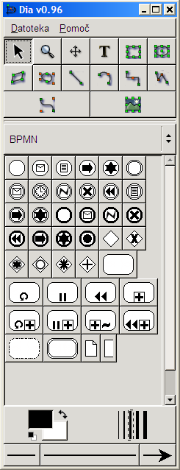
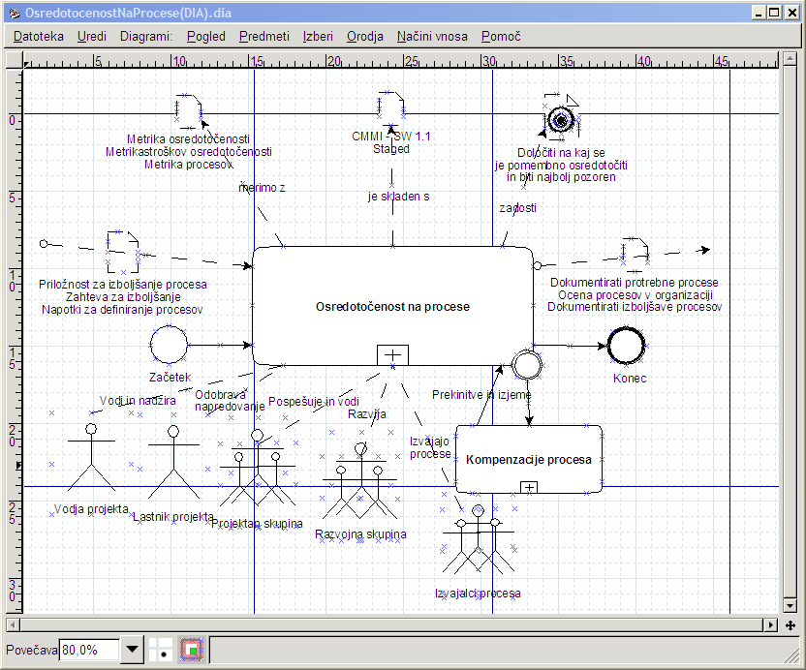

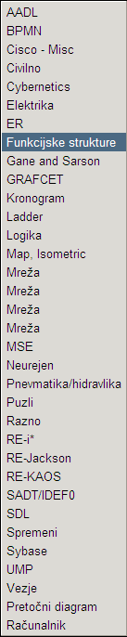
Slika 1:Orodje BPMN v orodju DIA Slika 2: Primer diagrama v notaciji BPMN z orodjem DIA

Slika 3: Veliko orodij, ki je na voljo v orodju DIA

Uporabnost izbranega orodja

- Mislim, da bi s pomočjo izbranega orodja lahko hitreje modeliral(a) poslovne procese kot z drugimi orodji (ki jih trenutno uporabljamo)
1 | 2 | 3 | 4 | 5 | 6 | 7
Nikakor se ne strinjam | Srednje se ne strinjam | Ne strinjam se | Neodločen | Strinjam se | Srednje se strinjam | Popolnoma se strinjam

- Izbrano orodje lahko izboljša mojo učinkovitost pri opisovanju poslovnih procesov
1 | 2 | 3 | 4 | 5 | 6 | 7
Nikakor se ne strinjam | Srednje se ne strinjam | Ne strinjam se | Neodločen | Strinjam se | Srednje se strinjam | Popolnoma se strinjam

- S pomočjo izbranega orodja sem lahko bolj produktiven(na), ko modeliram poslovne procese.
1 | 2 | 3 | 4 | 5 | 6 | 7
Nikakor se ne strinjam | Srednje se ne strinjam | Ne strinjam se | Neodločen | Strinjam se | Srednje se strinjam | Popolnoma se strinjam

- Mislim, da lahko s pomočjo izbranega orodja učinkovito modeliram poslovne procese
1 | 2 | 3 | 4 | 5 | 6 | 7
Nikakor se ne strinjam | Srednje se ne strinjam | Ne strinjam se | Neodločen | Strinjam se | Srednje se strinjam | Popolnoma se strinjam

- Mislim, da bi uporaba izbranega orodja olajšala moje delo (če bi moral modelirati procese)
1 | 2 | 3 | 4 | 5 | 6 | 7
Nikakor se ne strinjam | Srednje se ne strinjam | Ne strinjam se | Neodločen | Strinjam se | Srednje se strinjam | Popolnoma se strinjam

- Mislim, da bi bilo izbrano orodje uporabno
1 | 2 | 3 | 4 | 5 | 6 | 7
Nikakor se ne strinjam | Srednje se ne strinjam | Ne strinjam se | Neodločen | Strinjam se | Srednje se strinjam | Popolnoma se strinjam

Enostavnost uporabe izbranega orodja

- Izbrano orodje se je lahko naučiti
1 | 2 | 3 | 4 | 5 | 6 | 7
Nikakor se ne strinjam | Srednje se ne strinjam | Ne strinjam se | Neodločen | Strinjam se | Srednje se strinjam | Popolnoma se strinjam

- Izbrano orodje bi lahko obvladoval(a), z orodjem lahko modeliram kar sem si zamislil(a)
1 | 2 | 3 | 4 | 5 | 6 | 7
Nikakor se ne strinjam | Srednje se ne strinjam | Ne strinjam se | Neodločen | Strinjam se | Srednje se strinjam | Popolnoma se strinjam

- Izbrano orodje je jasno in razumljivo
1 | 2 | 3 | 4 | 5 | 6 | 7
Nikakor se ne strinjam | Srednje se ne strinjam | Ne strinjam se | Neodločen | Strinjam se | Srednje se strinjam | Popolnoma se strinjam

- Izbrano orodje je prilagodljivo
1 | 2 | 3 | 4 | 5 | 6 | 7
Nikakor se ne strinjam | Srednje se ne strinjam | Ne strinjam se | Neodločen | Strinjam se | Srednje se strinjam | Popolnoma se strinjam

- Mislim, da bi lahko postal(a) strokovnjak(inja) za izbrano orodje
1 | 2 | 3 | 4 | 5 | 6 | 7
Nikakor se ne strinjam | Srednje se ne strinjam | Ne strinjam se | Neodločen | Strinjam se | Srednje se strinjam | Popolnoma se strinjam

- Mislim, da bi bilo izbrano orodje enostavno uporabljati
1 | 2 | 3 | 4 | 5 | 6 | 7
Nikakor se ne strinjam | Srednje se ne strinjam | Ne strinjam se | Neodločen | Strinjam se | Srednje se strinjam | Popolnoma se strinjam

Namen uporabe izbranega orodja

1. Če bi imel(a) možnost, bi pri svojem delu za modeliranje poslovnih procesov uporabil(a) izbrano orodje.
1 | 2 | 3 | 4 | 5 | 6 | 7
Nikakor se ne strinjam | Srednje se ne strinjam | Ne strinjam se | Neodločen | Strinjam se | Srednje se strinjam | Popolnoma se strinjam

Lastnosti izbranega orodja

5.1. Splošne lastnosti
Lastnost orodja | Vprašanje | Utež | Subjektivna  ocena | Opombe
Izgled | Splošen vtis o izgledu / sofisticiranosti razvojnega okolja za modeliranje procesov? | 8 | 8 | Enostavno na priv pogled
Možnost simulacije procesov | Stopnja podpore simulaciji procesov? | 3 | 4
Življenjski cikel procesov | Stopnja podpore nadzoru življenjskega cikla procesov ('nadzor verzij' procesov,….) | 4 | 7
Vključene predloge procesov (1) | Kakšen je obseg priloženih predlog procesnih modelov? | 8 | 7
Vključene predloge procesov (2) | Kakšne vrste so priložene procesne predloge? (vpišite branžo – npr. bančništvo,…) | 8 | 6
Zmogljivost | Performance orodja (v smislu porabe sistemskih virov, kot so pomnilnik,…) | 6 | 10 | Zelo odzivno
Stabilnost | Stabilnost orodja | 7 | 8 | Ni težav z sesutjem
Razširljivost | Razširljivost orodja | 7 | 7 | Dodamo lahko tudi druge notacije
Lokalizacija | Ali je orodje na voljo v več jezikih? Katerih? | 4 | 4 | Angleščina Nemščina Francoščina Madžarščina Slovaščina
 | Kakšna je cena proizvoda? | 7 | 8 | OpenSource Zastonj
Uporabniki | Kakšno je število uporabnikov orodja? | 2 | 2 | Ni omejitve
Dodatne storitve (izobraževanje,…) | Dodatne storitve, ki jih nudi izdelovalec orodja | 2 | 2 | Ni dodatnih ponudb
Razvoj | Koliko razvijalcev razvija orodje? | 2 | 5 | Ni podatka
Zrelost | Kdaj je orodje prvič izšlo? Katera je trenutna verzija? | 3 | 4 | Version 0.96.1

Specifične lastnosti
Lastnost orodja | Vprašanje | Utež | Subjektivna  ocena | Opombe
Podpora BPMN (1) | Ali orodje podpira grafične simbole BPMN, kot je zapisano v specifikaciji? Če ne, kje so pomanjkljivosti? | 7 | 7 | Jih podpira
Podpora BPMN (1) | Ali orodje podpira dodatne atribute grafičnih elementov BPMN, kot je zapisano v specifikaciji? | 7 | 6 | Jih ne podpira
Izvoz | V katere XML formate je mogoče izvoziti procesni model? | 7 | 7 | Transformacijski filter XSL  Visio XML format

Subjektivno mnenje o orodju

1. Kaj najbolj pogrešate pri izbranem orodju? (Vpišite komentar)
Orodje ni »našminkano« in je na prvi pogled morda uporabniku manj prijazno.

2. Vpišite vaš osebni komentar na orodje: (Vpišite komentar)
Npr. Ni mi všeč, ker se pogosto zruši…
Orodje mi je dokaj všeč, saj teče na OS LiNUX in ja popolnamo zastonj. V prejšnjih verzijah ni bilo vključene notacije BPMN, tako da si jo je moral uporabnik namestiti sam. Dobra lastnost je tudi ta, da lahko oblikujemo svoje gradnike in jih potem uporabljamo.

